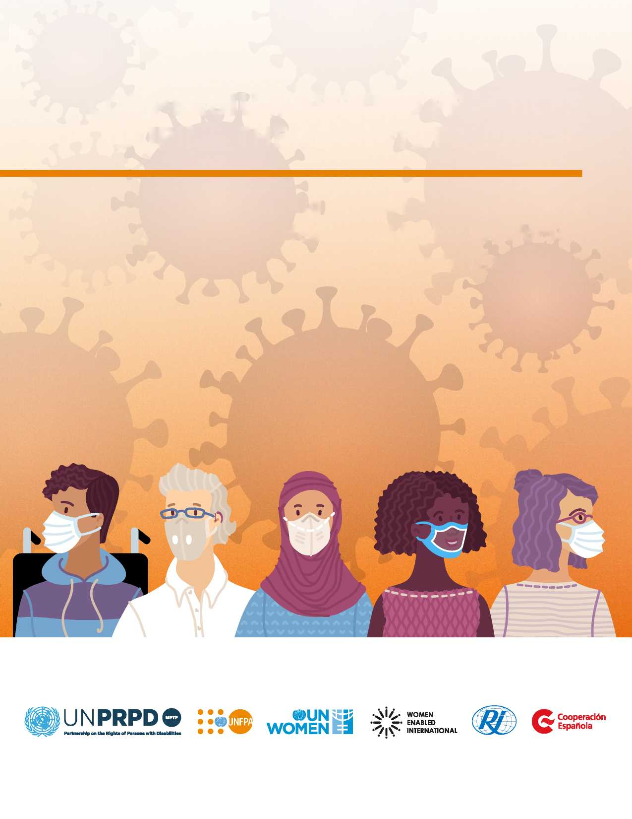
COMPENDIUM DES BONNES PRATIQUES AU CŒUR DE LA PANDÉMIE DE COVID-19 :
Garantir la santé et les droits
sexuels et reproductifs des femmes
et des filles handicapées

Remerciements
L’UNFPA (Fonds des Nations Unies pour la Population) et Women Enabled International (WEI) reconnaissent que le présent Compendium a été préparé par WEI. Amanda McRae, directrice du plaidoyer auprès de l’ONU, Alana Carvalho, conseillère en plaidoyer, Hewan Areaya, juriste, et Virginia Ossana, conseillère en programme et communication auprès du WEI, ont mené les recherches et préparé des rapports détaillés sur les bonnes pratiques avec un soutien technique global et en partenariat avec les équipes nationales ainsi que les bureaux régionaux de l’UNFPA. Les conclusions ont été synthétisées et le rapport global a été préparé par Mme McRae, avec une révision substantielle de Suzannah Phillips, directrice adjointe de WEI, ainsi que d’autres agences des Nations Unies et partenaires de la société civile dans le cadre du Partenariat des Nations Unies sur les droits des personnes handicapées. La révision a été effectuée par Si Kailian, directeur des finances WEI. Cette publication a été coordonnée au sein de la branche Genre et droits de l’homme de la Division technique de l’UNFPA, sous la direction de Nafissatou Diop, Directrice, et de Leyla Sharafi, conseillère en genre, avec le soutien de Nathaly Guzman et de Virpi Mesiaislehto.
Le présent Compendium n’aurait pas vu le jour sans la participation virtuelle et la mobilisation de centaines de femmes, de filles et de personnes non conformes au genre en situation de handicap ainsi que de défenseurs de leurs droits à travers le monde qui ont partagé avec l’UNFPA et WEI leurs expériences du COVID-19.
La présente publication a été réalisée par l’UNFPA et WEI dans le cadre du programme Building Back Better for All (Reconstruire en mieux pour tous) soutenu par le Fonds d’affectation spéciale multipartenaires (MTPF) du Partenariat des Nations Unies pour la promotion des droits des personnes handicapées (UNPRPD). Cette publication ne reflète pas nécessairement la position officielle du MPTF-UNPRPD.

© UNFPA et Women Enabled International 2021
L’UNFPA ne garantit pas que les informations contenues dans ce rapport soient exhaustives et correctes et il ne peut être tenu pour responsable de quelque dommage que ce soit résultant de son utilisation. Le présent rapport a été réalisé avec le soutien de Rehabilitation International et en partenariat avec le bureau régional de l’UNFPA pour l’Asie et le Pacifique.

Table des matières
Remerciements 2
Table des matières 3
Introduction et contexte 4
Thèmes de bonnes pratiques pour une intégration efficace du genre et du handicap 5
Comment utiliser le présent Compendium 6
Méthodologie 7
BONNES PRATIQUES EN FAVEUR DE L’OBJECTIF 1 : ASSURER UNE SSR INTEGRANT LE GENRE ET LE HANDICAP PENDANT LA PANDEMIE DU COVID-19 5
Bonne pratique 1 : Veiller à ce que les informations et les services de SSR soient disponibles, accessibles, acceptables et de bonne qualité pour les femmes et les filles handicapées 6
Bonne pratique 2 : Renforcer l’accès aux produits de SSR pour les femmes et les filles handicapées 9
Bonne pratique 3 : Fournir un soutien par les pairs pour promouvoir l’autonomisation et l’accès à l’information sur les DSSR 11
Bonnes pratiques en faveur de l’objectif 2 : REPONDRE AUX DETERMINANTS SOCIAUX EN MATIERE DE SANTE POUR LES FEMMES ET LES FILLES HANDICAPEES PENDANT LE COVID-19 14
Bonne pratique 1 : Inclure les femmes et les filles handicapées dans la riposte au COVID-19 18
Bonne pratique 2 : Prévenir et combattre la violence basée sur le genre 19
Bonne pratique 3 : Répondre aux besoins fondamentaux des femmes et des filles handicapées 22
BONNES PRATIQUES EN FAVEUR DE L’OBJECTIF 3 : EFFORTS À LONG TERME VISANT À ASSURER DES DSSR AUX FEMMES ET AUX FILLES HANDICAPEES PENDANT LA PANDÉMIE DU COVID-19 ET AU-DELÀ 27
Bonne pratique 1 : Créer un environnement juridique et politique favorable aux DSSR pour les personnes handicapées 27
Bonne pratique 2 : Développer, mettre en œuvre et suivre des programmes de SSR 28
Conclusions 30
Notes finales 31

Introduction et contexte
Les personnes handicapées représentent environ 15 % de l’ensemble de la population mondiale, et les femmes handicapées comptent pour près d’une femme sur cinq dans le monde.¹ Dans des situations d’urgence mondiales ou locales, les personnes handicapées, et en particulier les femmes et les filles handicapées, sont souvent laissées pour compte dans l’accès aux services de santé, notamment dans les pays en développement et dans d’autres circonstances où des mesures d’accessibilité à long terme n’ont pas été prises et où les ressources de riposte aux crises sont réduites. Dans le même temps, en raison de la discrimination fondée à la fois sur le genre et le handicap – ainsi que d’autres critères tels que l’âge et la race – les femmes et les filles handicapées peuvent éprouver un besoin accru de soins de santé sexuelle et reproductive (SSR), étant donné que leur risque de violence basée sur le genre augmente, y compris les violations de l’autonomie corporelle, et qu’elles rencontrent des obstacles encore plus importants en matière d’accès à l’information, à l’éducation, à l’emploi et aux services de soutien.²
Les femmes et les filles handicapées ont droit, comme toutes les personnes, à l’accès aux informations, aux biens et aux services en matière de SSR ainsi qu’à l’exercice de leur autonomie corporelle en période de crise.³ Ce droit comprend le droit de mettre fin à la mortalité maternelle évitable et aux besoins non satisfaits en matière de planification familiale. Ce droit comprend également le droit d’être à l’abri de la violence basée sur le genre et des pratiques néfastes.
Les États ont accepté de respecter, de protéger et de garantir ces droits en ratifiant la Convention relative aux droits des personnes handicapées (CRPD), la Convention sur l’élimination de toutes les formes de discrimination à l’égard des femmes (CEDAW) et d’autres traités relatifs aux droits de l’homme, ainsi qu’en adhérant au Programme d’action de la Conférence internationale sur la population et le développement (CIPD).⁴ Ces normes en matière de droits de l’homme devraient guider la riposte et le relèvement dans le cadre du COVID-19, ainsi que la préparation, la réaction et le relèvement dans le contexte d’autres crises.
Comme l’ont révélé les recherches menées par l’UNFPA et Women Enabled International (WEI) en 2020, la pandémie de COVID-19 a eu un effet profond sur les droits et le bien-être des femmes ainsi que des filles handicapées.⁵
- Les systèmes et les prestataires de soins de santé ont été mis à rude épreuve, ce qui a conduit beaucoup d’entre eux à réaffecter des ressources et à redéployer du personnel aux dépens des services dont les femmes et les filles handicapées ont besoin, notamment les services de SSR.
- Les cliniques locales offrant des services de planification familiale et les magasins fournissant des articles d’hygiène menstruelle ont fermé leurs portes durant la crise, ce qui signifie que tous les membres de la Communauté doivent désormais se déplacer plus loin afin d’accéder à ces biens et ces services, tandis que les cliniques mobiles n’ont pas pu atteindre les régions rurales et reculées en raison des restrictions liées aux déplacements. Il en résulte un fardeau supplémentaire pour les personnes handicapées, qui doivent non seulement trouver une autre clinique de planification familiale accessible, mais également trouver un moyen de transport abordable et physiquement accessible leur permettant d’accéder à cette clinique dans une autre communauté, un défi important dans les communautés rurales et reculées.
2
- Afin de prévenir la propagation du COVID-19, certaines cliniques et certains hôpitaux ont appliqué des règles visant à réduire le nombre de personnes pouvant accompagner toute personne, y compris les personnes handicapées, dans ces hôpitaux et ces cliniques. Cette mesure a conduit à refuser aux personnes handicapées l’accès aux personnes de soutien, aux assistants personnels et aux interprètes en langue des signes dans ces établissements, réduisant ainsi leur capacité à se frayer un chemin dans des environnements inaccessibles, à satisfaire leurs besoins en matière d’hygiène ou à communiquer avec les prestataires de soins.
- Les changements dans la manière de fournir les services de soins de santé – à titre d’exemple, par le biais de la télésanté ou avec des équipements de protection individuelle tels que des masques qui peuvent réduire la capacité de lire sur les lèvres – n’ont pas toujours été conçus dans l’optique de favoriser leur accès aux personnes handicapées et n’ont pas toujours tenu compte de la fracture numérique dont souffrent les personnes handicapées, en particulier les femmes et les filles.
En outre, les facteurs qui contribuent aux DSSR des femmes et des filles handicapées ont également été touchés par la pandémie de COVID-19. Il s’agit notamment de l’accès à l’emploi et à d’autres revenus, qui ont disparu pour beaucoup sans une sécurité sociale adéquate, ainsi que du manque d’accès aux services de soutien et à la famille, aux amis, aux membres de la Communauté et à d’autres personnes handicapées fournissant un soutien physique, psychosocial et émotionnel non officiel. Ces facteurs comprennent également des risques plus élevés de violence basée sur le genre, avec des obstacles accrus au signalement de cette violence et à l’accès à la justice, étant donné que les femmes et les filles handicapées sont isolées chez elles et n’ont pas toujours accès à leurs réseaux de soutien habituels.⁶
Les obstacles à la SSR qui existaient avant la crise du COVID-19 pour les femmes et les filles handicapées ont été exacerbés par cette crise. À titre d’exemple, la stigmatisation et les stéréotypes concernant les femmes et les filles handicapées – y compris le fait qu’elles sont asexuées et n’ont pas besoin de services de SSR, qu’elles sont incapables de prendre des décisions pour elles-mêmes et d’exercer leur autonomie corporelle, et qu’elles ne peuvent pas être de bons parents (et ne devraient donc pas tomber enceintes) – pèsent à la fois sur le fait que la famille et les personnes de soutien les autorisent à demander des services de SSR et sur la qualité des soins qu’elles reçoivent.⁷ L’âge, le type de handicap, la race et d’autres facteurs ont également un impact sur ces obstacles. À titre d’exemple, les professionnels de la santé et d’autres personnes peuvent être plus enclins à douter de la capacité des femmes présentant un handicap intellectuel ou psychosocial et des filles handicapées en général à prendre des décisions concernant leur SSR, tandis que les femmes et les filles handicapées sourdes ou malentendantes peuvent rencontrer davantage d’obstacles à la communication directe avec les prestataires de soins dans les environnements de SSR.⁸
3
Toutefois, de nombreux gouvernements, organisations internationales et organisations non gouvernementales (ONG) – en particulier des organisations de personnes handicapées (OPD) dirigées par des femmes handicapées – ont adopté, dans le cadre de leur riposte au COVID-19, des pratiques visant à respecter, protéger et mettre en œuvre les DSSR ainsi que les droits connexes des femmes et des filles handicapées. L’objectif du présent Compendium de bonnes pratiques en matière de COVID-19, de genre et de handicap (Compendium) consiste à mettre en lumière ces pratiques et à s’inspirer des thèmes communs, afin que d’autres puissent apprendre et mettre en œuvre des pratiques semblables pendant la crise de COVID-19 ainsi que d’autres situations d’urgence.

Thèmes de bonnes pratiques pour une intégration efficace du genre et du handicap
Les bonnes pratiques présentées dans le présent Compendium proviennent de toutes les régions du monde et représentent divers systèmes de santé, cultures et positions socio-économiques. Malgré leurs différences contextuelles, nombre de ces pratiques partagent plusieurs similitudes :
1. Avoir pour base les droits de l’homme et la dignité : Les bonnes pratiques identifiées ci-dessous sont particulièrement fondées sur les droits et le respect de la dignité des femmes et des filles handicapées, dans toute leur diversité. Il s’agit notamment des normes des droits de l’homme relatives aux DSSR et à la prévention de la violence basée sur le genre, à la satisfaction des besoins fondamentaux et à la participation, entre autres. Ces bonnes pratiques utilisent le cadre des droits de l’homme pour guider la prestation de services de SSR et pour permettre aux femmes ainsi qu’aux filles handicapées de défendre leurs intérêts dans ce contexte.
2. Répondre aux besoins identifiés : Bon nombre des pratiques mises en évidence ci-dessous sont nées d’évaluations rapides de la situation des personnes handicapées, et plus particulièrement des femmes et des filles handicapées, pendant la crise du COVID-19. Ces évaluations rapides ont généralement été menées avec les personnes handicapées elles-mêmes, ainsi qu’avec les organisations qui les représentent, et ont porté sur un large éventail de handicaps. Les évaluations rapides ont permis de déterminer les besoins les plus urgents des personnes handicapées ainsi que les menaces les plus urgentes de violation de leurs droits, notamment ceux liés à la SSR, afin que les politiques et les financements puissent être ciblés sur ces questions. Elles ont également permis d’identifier les pratiques qui profiteraient aux groupes spécifiques de personnes handicapées qui sont souvent les plus marginalisés, notamment à titre d’exemple, les personnes appartenant aux communautés de sourds et les personnes souffrant de déficiences intellectuelles, afin que les réponses apportées tiennent pleinement compte de la diversité du handicap.
3. Assurer une participation directe : La participation directe des femmes et des filles handicapées, ainsi que des organisations qui les représentent, à la conception, au suivi et à la mise en œuvre des pratiques, est à la base de bon nombre des bonnes pratiques décrites ci-dessous. Cette participation garantit que les pratiques sont fondées sur les droits et les besoins des femmes ainsi que des filles handicapées et qu’elles sont, dès le départ, conçues pour éliminer le plus efficacement possible les obstacles à la garantie de ces droits et à la satisfaction de ces besoins.
4

Comment utiliser le présent Compendium
Cette ressource entend aider une série d’acteurs tels que les équipes de pays des Nations Unies, la société civile, les gouvernements, les organisations multilatérales et d’autres acteurs impliqués dans la riposte et le relèvement dans le cadre du COVID-19 – ainsi que dans la planification, la réaction et le relèvement en cas d’autres crises – à s’assurer que leurs pratiques incluent les femmes ainsi que les filles handicapées et garantissent leurs droits. En gardant à l’esprit les obstacles déterminés ci-dessus, le présent Compendium s’attachera à présenter les bonnes pratiques liées à trois objectifs :
Assurer une SSR intégrant le genre et le handicap pendant la pandémie du COVID-19
Répondre aux déterminants sociaux de la santé des femmes et des filles handicapées pendant la pandémie du COVID-19
Garantir les DSSR à long terme des femmes et des filles handicapées lors du relèvement post-COVID-19 et au-delà

Pour chacun de ces objectifs, le présent Compendium fournira une brève description des normes relatives aux droits de l’homme que les bonnes pratiques devraient chercher à renforcer pour les femmes et les filles handicapées. Chaque objectif sera ensuite décomposé en catégories spécifiques d’activités dans lesquelles s’inscrivent les bonnes pratiques. Enfin, le présent Compendium décrira, pour chaque activité, plusieurs bonnes pratiques mises en œuvre par des gouvernements, des organisations internationales et des organisations non gouvernementales (en particulier des organisations de personnes handicapées dirigées par des femmes) qui cherchent à soutenir les droits et le bien-être des femmes ainsi que des filles handicapées pendant la pandémie de COVID-19 et au-delà.
5
5

Méthodologie
En déterminant les bonnes pratiques pour le présent Compendium, l’UNFPA et WEI ont évalué les critères suivants :
- Si la pratique répondait à des lacunes particulières dans la prestation de services de SSR ou d’autres services ou abordait les lacunes dans les déterminants sociaux de la santé pour les femmes et les filles handicapées causées par la crise du COVID-19 ;⁹
- Si les mesures prises dans le cadre de la pratique permettaient, dans le cas des États, de renforcer leur mise en œuvre de la CRPD (Convention relative aux droits des personnes handicapées) et d’autres obligations pertinentes en matière de droits de l’homme pendant la crise ou à long terme et, dans le cas des ONG ou des prestataires de services, si elles étaient fondées sur les droits de l’homme et conformes aux orientations en la matière ;¹⁰
- Si les femmes et les filles handicapées, y compris par le biais des OPD, ont été impliquées dans la conception, la mise en œuvre et/ou le suivi de la pratique ; et
- Si les activités sont susceptibles d’être reproduites, y compris avec des modifications si nécessaire, dans d’autres contextes ou dans d’autres situations d’urgence.

Qui sont les personnes handicapées ?

Selon la CRPD, les personnes handicapées sont celles « qui présentent des incapacités physiques, mentales, intellectuelles ou sensorielles durables dont l’interaction avec diverses barrières peut faire obstacle à leur pleine et effective participation à la société sur la base de l’égalité avec les autres ».¹¹ La CRPD illustre le modèle de droits de l’homme applicable au contexte du handicap, qui reconnaît que la déficience est une composante importante de la diversité humaine, que le handicap est créé par l’environnement direct plutôt qu’inhérent à la personne, et que les personnes handicapées sont des titulaires de droits. Pour plus d’informations sur le modèle du handicap fondé sur les droits de l’homme, voir le site de l’UNFPA et de WEI
Liste de contrôle COVID-19, genre et handicap : Garantir une santé sexuelle et reproductive fondée sur les droits de l’homme pour les femmes, les filles et les personnes non conformes au genre en situation de handicap pendant la pandémie de COVID-19.
L’UNFPA et WEI ont recensé les bonnes pratiques décrites ci-dessous par plusieurs moyens. En premier lieu, bon nombre de ces bonnes pratiques ont été recensées par le biais de consultations virtuelles et de réponses à des enquêtes écrites auprès de plus de 300 femmes, hommes, filles et personnes non conformes au genre en situation de handicap, ainsi que de membres de leur famille, de défenseurs et de personnes de soutien, menées par l’UNFPA, WEI et 8 organisations partenaires nationales et régionales dans le monde entier au cours du second semestre de 2020.¹² Un résumé complet des résultats de ces consultations est disponible dans le rapport intitulé L’impact du COVID-19 sur les femmes et les filles handicapées : Une évaluation mondiale et des études de cas sur les droits en matière de santé sexuelle et reproductive, la violence basée sur le genre et les droits connexes. Deuxièmement, ces bonnes pratiques ont été recensées en consultation avec les Bureaux régionaux de l’UNFPA et les équipes de pays, lesquels étaient familiers des programmes menés par les gouvernements et les ONG sur le terrain dans ces régions. Enfin, certaines de ces bonnes pratiques ont été recensées en suivant les reportages et les actions de plaidoyer à l’intersection du genre et du handicap dans le monde entier pendant la crise du COVID-19.
6
Après avoir recensé ces bonnes pratiques, le personnel de Women Enabled International a réalisé des entretiens de suivi avec les personnes qui les mettent en œuvre afin d’obtenir des informations complémentaires, le cas échéant, ou de s’assurer de la bonne compréhension des éléments de la bonne pratique, de la raison pour laquelle elle a été mise en œuvre, ainsi que des défis rencontrés et surmontés.
Les informations écrites contenues dans chaque bonne pratique ont également été revues par les personnes chargées de la mise en œuvre afin d’en vérifier l’exactitude, dans la mesure du possible. Là où les entretiens n’étaient pas possibles, le personnel de WEI s’est appuyé sur des rapports, le texte de la législation et des politiques, et d’autres documents écrits pour documenter la pratique.
Le présent Compendium et la méthodologie utilisée pour recenser les bonnes pratiques dans ce document présentent des limites importantes. À titre d’exemple, bien que les chercheurs aient tenté de recenser les bonnes pratiques qui garantissent particulièrement les droits des personnes non conformes au genre en situation de handicap, la recherche n’a pas révélé de pratiques significatives ciblant ce groupe dont les expériences se distinguent bien souvent de celles des femmes et des filles handicapées. En outre, les pratiques décrites dans le présent Compendium n’ont été mises en œuvre que pendant une courte période, en guise de réaction à une crise particulière, et l’évaluation de ces pratiques a également été limitée dans sa portée et dans le temps. Par conséquent, de nombreuses pratiques reprises dans le présent Compendium sont déterminées comme étant de « bonnes pratiques » en raison de leur potentiel d’impact positif sur les DSSR et les droits connexes des femmes et des filles handicapées pendant la pandémie du COVID-19, mais n’ont pas encore abouti à des résultats concrets et peuvent ne pas avoir été évaluées en profondeur par les femmes et les filles handicapées elles-mêmes. Les acteurs intéressés par la transposition à plus grande échelle des bonnes pratiques présentées dans le présent document doivent examiner attentivement leur contexte et prendre conscience de ces limites.
7

BONNES PRATIQUES EN FAVEUR DE L’OBJECTIF 1 :
Assurer une SSR integrant le genre et le handicap pendant la pandemie du COVID-19
Toutes les femmes et les personnes handicapées ont droit à la SSR.¹³ En effet, la SSR constitue une composante fondamentale du droit à la santé, et les obligations des gouvernements de garantir le droit à la santé, y compris le droit à la SSR, ne connaissent pas d’interruption pendant une pandémie mondiale.¹⁴ En particulier, si les gouvernements veulent s’acquitter de leurs obligations, ils doivent veiller à ce que les femmes et les filles handicapées conservent l’accès aux services de SSR et puissent exercer leur autonomie corporelle, notamment par les moyens suivants :
- Assurer la disponibilité des informations, des biens et des services en matière de SSR, y compris à proximité ou au domicile des personnes handicapées ou par des moyens de transport accessibles ;
- Garantir l’accessibilité des informations, des biens et des services en matière de SSR, notamment en veillant à ce que les informations soient fournies dans des formats accessibles, à ce qu’une aide à la communication soit fournie, à ce que les soins soient gratuits ou fournis à faible coût, à ce que les installations et les équipements soient physiquement accessibles et à ce que les personnes de soutien soient autorisées à accompagner les personnes handicapées à leurs rendez-vous de SSR, si nécessaire et sur demande ;
- Garantir l’acceptabilité des informations, des biens et des services en matière de SSR, ce qui signifie que les soins sont adaptés au handicap et à la culture, et que l’autonomie corporelle est assurée, en ce sens que la SSR est fournie sans violence, coercition ou discrimination et avec la garantie que les individus peuvent prendre des décisions pour eux-mêmes en matière de SSR ; et
- Veiller à ce que les informations, les biens et les services en matière de SSR soient de bonne qualité, ce qui implique que les informations soient exactes, que les biens et les services soient fournis par un personnel médical qualifié et formé afin de garantir des soins fondés sur les droits pour les personnes handicapées, que l’assainissement soit adéquat et que l’eau soit potable et sûre.¹⁵
Les gouvernements, les organisations internationales et les ONG du monde entier s’engagent à appliquer de bonnes pratiques afin de respecter ces obligations et de veiller à ce que les femmes et les filles handicapées puissent avoir accès aux services, aux biens et aux informations en matière de SSR qui sont essentiels à la réalisation des DSSR et du droit à l’autonomie corporelle
8

Bonne pratique 1 :
Veiller à ce que les informations et les services de SSR soient disponibles, accessibles, acceptables et de bonne qualité pour les femmes et les filles handicapées
Bonne pratique 2 :
Renforcer l’accès aux produits de SSR pour les femmes et les filles handicapées.

Bonne pratique 3 :
Fournir un soutien par les pairs afin de promouvoir l’autonomisation et l’accès à l’information sur les droits dans le contexte de la SSR

Bonne pratique 1 :
Veiller à ce que les informations et les services de SSR soient disponibles, accessibles, acceptables et de bonne qualité pour les femmes et les filles handicapées
Dans le monde entier, les pratiques veillent particulièrement à ce que les femmes et les filles handicapées puissent accéder aux services de SSR pendant la pandémie du COVID-19.
COUP DE PROJECTEUR : Assurer l’accessibilité des services et des biens de SSR pour les femmes et les filles handicapées pendant la pandémie du COVID-19 au Tadjikistan
Peu après que les premiers cas de COVID-19 ont été diagnostiqués au Tadjikistan, le ministère de la Santé, conjointement avec l’UNFPA -Tadjikistan et plusieurs OPD locaux, ont observé que le personnel de santé avait été redéployé loin des services qui n’étaient pas liés au COVID-19, y compris les services de SSR. En mai 2020, ces partenaires ont lancé un projet conjoint visant à fournir un accès à l’information, à des services de SSR gratuits, à des produits d’assainissement et d’hygiène et à un soutien psychosocial aux personnes handicapées afin de garantir leurs DSSR pendant la pandémie du COVID-19.
Dans le cadre de ce programme, le ministère de la Santé et les OPD partenaires
ont constaté que de nombreux centres fournissant des services de santé
sexuelle et reproductive n’étaient pas accessibles, en particulier aux personnes présentant un handicap physique. Ils ont donc aménagé cinq salles accessibles – entièrement équipées de médicaments, de produits d’hygiène et d’équipements de protection individuelle – dans des centres de santé génésique ou des ONG locales, tant dans les régions urbaines que rurales. Ces salles ont été spécialement conçues pour permettre aux personnes handicapées d’accéder aux services de SSR pendant la pandémie et ont été dotées d’un personnel composé de dix prestataires embauchés particulièrement pour conseiller, observer et orienter les personnes handicapées sur les questions liées à la SSR. Grâce à ces services, les femmes handicapées ont bénéficié d’échographies dans le but de détecter des maladies ou des troubles de la procréation ou d’autres problèmes, notamment liés au cancer du col de l’utérus ; de contraceptifs ; de conseils sur les modes de vie sains, la planification familiale et les infections sexuellement transmissibles ; d’un soutien psychosocial en cas de stress lié à la vie quotidienne ou à la violence ; et d’une orientation vers d’autres tests et services.
9
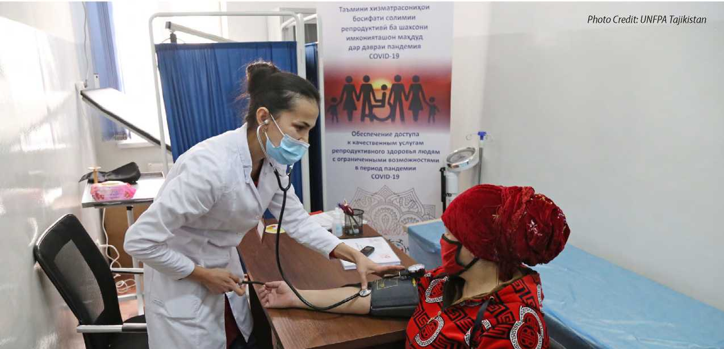

Les femmes handicapées, en particulier, ont appris l’existence de ces salles et des services qu’elles proposent grâce aux réseaux sociaux, au site web de l’Association nationale des personnes handicapées et aux dépliants distribués par les OPD impliqués dans le projet. Entre septembre et novembre 2020, 456 personnes handicapées ont reçu des soins de SSR et/ou un soutien psychosocial grâce au projet, tandis que 43 ont reçu un moyen de contraception. Grâce à ces services, certaines femmes handicapées ont pu découvrir les cancers du système reproducteur à un stade précoce, augmentant ainsi leurs chances de bénéficier d’un traitement efficace. Le ministère de la Santé et les OPD prévoient de poursuivre le fonctionnement de ces salles au-delà de la pandémie, également.
En outre, dans le cadre de ce projet, le ministère de la Santé a constaté qu’il n’existait pas de procédures opérationnelles standard permettant de garantir des soins de santé respectueux, notamment en matière de SSR, aux personnes handicapées. Le ministère a donc créé un groupe de travail chargé d’élaborer des procédures opérationnelles standard, en tenant compte des droits des personnes handicapées dans ce contexte. À la suite de l’adoption des procédures opérationnelles standard, le ministère de la Santé a organisé en décembre 2020 des formations avec un large éventail de spécialistes des soins de santé, qui comprenaient un aperçu des droits des personnes handicapées et de la nécessité de veiller à ce qu’elles soient traitées avec dignité. Ces formations ont permis d’accroître la capacité de ces spécialistes à faire en sorte que les soins de santé, y compris la SSR, soient disponibles, accessibles, acceptables et de bonne qualité pour les personnes handicapées, pendant et après la crise du COVID-19.
10
De nombreuses autres mesures prises par les États et les ONG en matière d’accessibilité à la SSR pendant la crise du COVID-19 ont visé toutes les femmes, mais peuvent avoir un impact positif important sur l’accès, en particulier pour les femmes et les filles handicapées. À titre d’exemple, au Royaume-Uni, une nouvelle politique adoptée à la lumière de la pandémie permet aux personnes en début de grossesse d’avoir accès à des pilules abortives médicales par le biais de rendez-vous en télémédecine, plutôt que de devoir se rendre en personne dans des cliniques, tandis que les pilules elles-mêmes seraient expédiées à leur domicile. Cette politique a permis aux personnes désireuses de se faire avorter de continuer à suivre les directives de distanciation sociale et de se conformer aux ordres de confinement, tout en étant en mesure d’assurer leurs DSSR.¹⁶ La délivrance et l’administration de médicaments à domicile, lorsqu’elles sont associées à la possibilité de se faire soigner en personne, peuvent se révéler tout à fait bénéfiques pour les femmes et les jeunes filles handicapées, qui se heurtent à de nombreux obstacles financiers, de transport, de communication et d’accessibilité physique aux soins de santé reproductive, en plus de la crainte de contracter le COVID-19.

COUP DE PROJECTEUR : Reconnaître le caractère essentiel des personnes de soutien pendant le travail et l’accouchement à New York
Bien que toutes les femmes enceintes puissent bénéficier de la présence d’une personne de soutien connue pendant le travail et l’accouchement, de
nombreuses personnes handicapées peuvent avoir besoin de l’aide de
personnes de soutien professionnelles, telles que des assistants personnels
ou des interprètes en langue des signes, ou de personnes de soutien informelles,
telles que des partenaires et des amis. Ces soutiens doivent permettre aux femmes enceintes en situation de handicap de communiquer efficacement avec les prestataires de soins, de bénéficier d’une aide pour identifier et changer de position pendant l’accouchement et/ou de garantir leur droit à des soins respectueux. Reconnaissant que de nombreuses personnes enceintes, y compris les personnes handicapées, peuvent avoir besoin de soutien afin d’accéder efficacement aux services de SSR, en mars 2020, le département de la Santé de l’État américain de New York, qui est devenu un épicentre mondial de la pandémie du COVID-19 ce mois-là, a publié un ensemble de ressources portant sur la grossesse et sur le COVID-19 à l’intention des prestataires de soins de santé de l’État. Ces ressources stipulent que :
Pour le travail et l’accouchement, le département considère qu’une personne de soutien joue un rôle essentiel dans les soins du patient tout au long du travail, de l’accouchement et de la période post-partum immédiate. Cette personne peut être le conjoint, le partenaire, le frère ou la sœur de la patiente, une doula ou une autre personne de son choix.¹⁷
11
Au mépris de ces directives, deux grands systèmes hospitaliers de l’État ont publié en mars des règles interdisant aux partenaires ou autres personnes de soutien d’accompagner les femmes enceintes à l’hôpital, y compris pendant le travail, l’accouchement et la période post-partum, sans exception pour les personnes handicapées.¹⁸ À la suite d’un tollé public, le 28 mars, le gouverneur de l’État de New York a émis un décret exigeant que les femmes enceintes sont autorisées à se faire accompagner d’une personne de soutien à l’hôpital au moment du travail et de l’accouchement, un décret qui est resté en vigueur tout au long de la pandémie à New York.¹⁹

Bonne pratique 2 :
Renforcer l’accès aux produits de SSR pour les femmes et les filles handicapées
Les produits de SSR, tels que les articles d’hygiène menstruelle, ont également été difficiles d’accès pour de nombreuses femmes et filles handicapées pendant la crise du COVID-19, en raison des pénuries d’approvisionnement et de la fermeture des cliniques de planification familiale ainsi que des magasins ou pharmacies fournissant ces biens et ces services.²⁰ Toutefois, les organisations internationales et les ONG du monde entier se sont appuyés sur les mécanismes existants de distribution de ces produits et sur les relations avec les femmes handicapées afin de s’assurer que les femmes et les filles handicapées continuent à recevoir les articles d’hygiène menstruelle dont elles ont besoin.
- Le bureau national de l’UNFPA au Kenya s’est associé à This-Ability Consulting, une organisation œuvrant en faveur des femmes kenyanes en situation de handicap, afin de s’assurer qu’elles reçoivent des kits de dignité contenant des articles d’hygiène, notamment ceux liés à l’hygiène menstruelle, ainsi que d’autres aides en nature pendant la crise du COVID-19 (plus d’informations ci-dessous).
- Au Bangladesh, le bureau de l’UNFPA desservant les camps de réfugiés rohingyas à Cox’s Bazaar a créé 23 « espaces amis des femmes », où le personnel fournit des biens et des services liés à la satisfaction des besoins fondamentaux des femmes et des filles. Dans le cadre des efforts de riposte au COVID-19, l’UNFPA a procédé, par le biais de ces espaces, à la distribution de kits d’hygiène contenant du savon, du désinfectant et de la poudre à laver à 25 000 femmes et filles, la priorité étant donnée aux groupes particulièrement vulnérables tels que les filles handicapées et les femmes enceintes.²¹

COUP DE PROJECTEUR : Garantir l’inclusion des femmes et des filles handicapées dans les programmes d’hygiène menstruelle en temps de crise au Sri Lanka
Pendant la pandémie du COVID-19 au Sri Lanka, l’accès aux serviettes hygiéniques a été difficile pour de nombreuses personnes, en particulier dans les régions rurales, les magasins étant en rupture de stock. Cette situation a été exacerbée pour les femmes et les filles handicapées, faisant face à des obstacles accrus pour se rendre dans d’autres lieux afin d’obtenir des serviettes hygiéniques, en raison de l’absence de moyens de transport accessibles et abordables, d’autant plus que le chômage a augmenté.
12
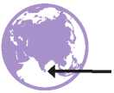
La Family Planning Association of Sri Lanka, en collaboration avec la Mother Care Foundation, a distribué des serviettes hygiéniques, ainsi que des trousses de dignité comprenant des articles tels que du savon et des brosses à dents, à environ 5 000 femmes et filles à travers le Sri Lanka pendant la pandémie du COVID-19. Ce programme a intégré de manière proactive les femmes et les jeunes filles handicapées en veillant à ce qu’une femme de cette catégorie participe à la planification du programme et en consultant les services de santé publique au Sri Lanka afin
de recenser les femmes et les jeunes filles handicapées qui pourraient en
avoir besoin. Sur les 5 000 paquets distribués, 1 500 ont été distribués à
des femmes et des filles handicapées à travers tout le Sri Lanka.
13

Bonne pratique 3 :
Fournir un soutien par les pairs pour promouvoir l’autonomisation et l’accès à l’information sur les DSSR
De nombreuses organisations ont également entrepris de réunir des femmes et des filles handicapées afin de leur apporter un soutien par les pairs pendant la crise du COVID-19 et de leur permettre de discuter et d’apprendre sur des sujets sensibles, notamment les DSSR et la violence basée sur le genre. En réunissant des femmes et des filles handicapées, ces organisations contribuent à combler le vide créé par les règles de distanciation sociale et par les mesures de confinement, qui ont isolé les personnes handicapées de leur famille, de leurs amis, des membres de la communauté et d’autres personnes handicapées, qui avaient auparavant fourni un réseau informel de soutien et d’apprentissage partagé.
Avant la pandémie, Mujeres con Capacidad de Soñar a Colores (Femmes ayant la capacité de rêver en couleurs), au Guatemala, a créé une troupe de théâtre afin de créer des liens entre pairs pour les femmes handicapées vivant dans les régions rurales, par le biais des arts. Cette troupe de théâtre, composée de quatorze femmes handicapées, a également permis aux femmes de disposer d’un espace sûr pour discuter de questions importantes. Malgré la pandémie, le groupe a poursuivi ses réunions hebdomadaires – qui ont aidé les femmes à surmonter la pandémie et leur ont permis d’obtenir des informations – mais dans un format en ligne. Plusieurs femmes de la troupe de théâtre n’étaient pas habituées aux réunions en ligne et ne possédaient pas d’appareils électroniques. Le collectif a donc fourni l’équipement et le soutien nécessaires pour leur permettre de participer aux réunions. L’une des participantes est Flory, une femme indigène frappée d’un handicap physique qui a pu se procurer un smartphone pour la première fois pendant la pandémie. Le collectif lui a prêté un ordinateur portable et lui a fourni un soutien ainsi que des informations sur la manière d’utiliser les deux appareils et de participer aux réunions en ligne. Mme Flory a expliqué que ce soutien était essentiel à la poursuite des activités théâtrales et des discussions tout au long de la pandémie, et que les nouvelles compétences acquises permettaient aux participantes de s’entraider en cas de problème technique. Les discussions de groupe ont permis à de nombreuses femmes de s’ouvrir à des sujets qu’elles n’avaient jamais pu aborder auparavant, notamment les DSSR, et la camaraderie au sein du groupe a permis à celui-ci de surmonter les tabous entourant les questions de DSSR, et d’être prêt à en discuter et à en apprendre davantage. Cela a ensuite conduit les femmes à considérer les DSSR comme le thème principal de la troupe de théâtre pour l’année 2021.
La fondation CERMI Mujeres, en Espagne, a créé un groupe de soutien en ligne dans le but de faire face à la violence basée sur le genre et de la prévenir pendant la pandémie, en fournissant aux femmes handicapées un soutien psychologique et en facilitant leur accès aux informations sur d’autres questions liées à la VBG. Le projet comprenait non seulement des femmes espagnoles en situation de handicap, mais également des femmes d’Amérique latine. Le groupe s’est réuni chaque semaine autour de questions importantes, en parallèle de la conférence d’experts, afin de partager plus d’informations sur des sujets tels que les DSSR, l’isolement et la solitude, la maternité et le mouvement #MeToo, entre autres. De nombreuses femmes ont partagé leurs expériences vécues sur chaque sujet tout au long des 21 réunions en ligne organisées en décembre 2020.
14
En Amérique latine, un groupe de travail de jeunes en situation de handicap consacré à l’intersection du genre et du handicap, appelé La Luz de Frida (La lumière de Frida), s’est formé en juillet 2020 avec des participants de pays de la région, dont l’Uruguay, l’Argentine, le Costa Rica, le Brésil, la République dominicaine, le Nicaragua et le Panama. La Luz de Frida travaillera en collaboration sur la communication, le plaidoyer commun, la construction de mouvements croisés aux côtés d’autres mouvements féministes et de personnes handicapées, ainsi que la formation de jeunes, souffrant ou non d’un handicap, à la défense de leurs droits, notamment en matière de DSSR, et à la lutte contre la violence et les inégalités fondées sur le genre.
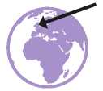
COUP DE PROJECTEUR : Offrir un espace aux femmes handicapées au Royaume-Uni pour apprendre et se connecter pendant la pandémie de COVID-19
My Life, My Choice (MLMC) est une organisation d’auto-assistance d’environ
600 membres basée dans la région d’Oxfordshire au Royaume-Uni, dirigée
par des personnes ayant des difficultés d’apprentissage. Sa mission consiste
à s’assurer que les personnes ayant des difficultés d’apprentissage dans
l’Oxfordshire bénéficient d’un soutien indépendant leur permettant de s’exprimer, de revendiquer leurs droits et de prendre le contrôle de leur propre vie ; à s’assurer que les opinions des personnes ayant des difficultés d’apprentissage sont prises au sérieux par les professionnels des services qu’elles utilisent et par le grand public ; et à « dynamiser » leur vie afin qu’elles puissent apporter une contribution positive à la société.
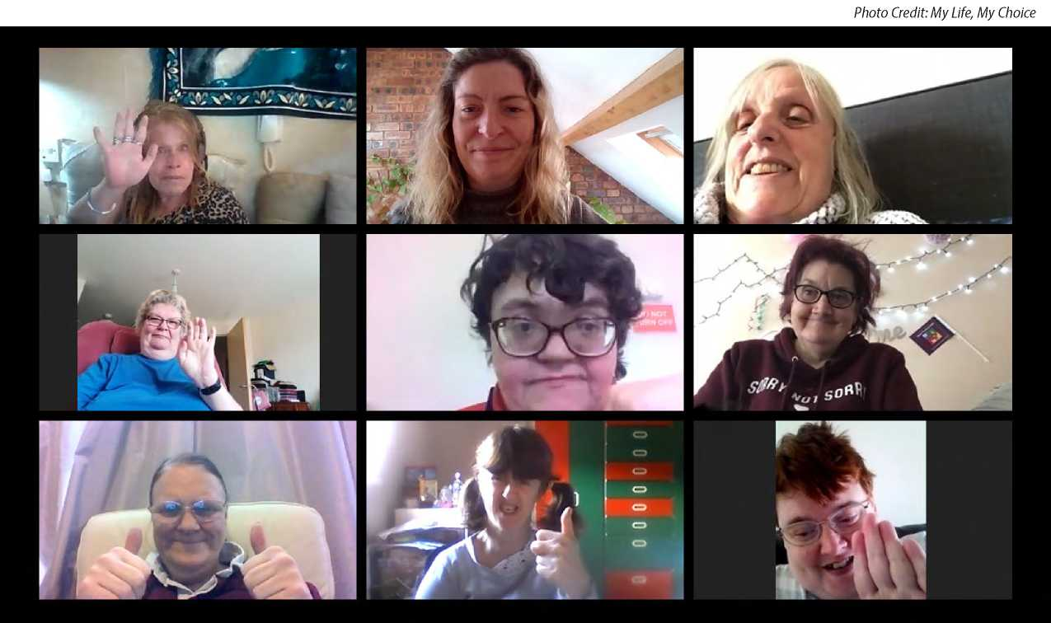

En 2019, les membres et le personnel de MLMC décident de réunir un groupe de femmes ayant des difficultés d’apprentissage, afin de leur offrir la possibilité de discuter et d’apprendre des choses importantes pour elles et concernant leurs droits en tant que femmes, y compris leurs droits dans le contexte de la santé. Ce groupe de femmes a tenu sa première réunion au début de 2020. Toutefois, lorsque la pandémie du COVID-19 a frappé l’Angleterre et que le gouvernement britannique a ordonné un confinement, ces mesures ont empêché le groupe de tenir d’autres réunions en personne. Cependant, conscients de la valeur potentielle de ce groupe de femmes, les membres et le personnel de MLMC ont travaillé à assurer la continuité du groupe par des moyens virtuels.
Afin de conserver le groupe, les membres et le personnel de MLMC ont dû surmonter plusieurs obstacles importants à la prise en charge et à l’utilisation de la technologie. De nombreuses femmes du groupe n’avaient jamais utilisé d’ordinateur auparavant et/ou ne disposaient pas de l’équipement et de l’accès à Internet nécessaires pour participer à une réunion virtuelle, tout comme les personnes qui les soutenaient ainsi que les membres de leur famille, et il était difficile pour le personnel de MLMC de leur fournir un soutien par téléphone. En effet, certaines des femmes vivaient dans des logements accompagnés qui ne disposaient pas de WIFI, et certains de ceux qui en disposaient interdisaient l’utilisation de Zoom ou d’autres technologies de réunion virtuelle par mesure de « protection » pour leurs résidents.
MLMC a pu recenser une organisation caritative qui a fourni gratuitement des ordinateurs portables d’occasion à certaines femmes et a pu réunir les fonds nécessaires pour acheter des tablettes destinées aux autres femmes. MLMC a également produit des documents en format facile à lire sur l’utilisation de Zoom, ce qui a été utile à certaines femmes. MLMC s’est également associée à une autre organisation basée au Royaume-Uni, Ability Net, qui peut fournir un soutien technologique à distance aux femmes afin de les aider à participer aux réunions virtuelles
Grâce à ce soutien, le groupe de femmes est passé d’une réunion par mois à une réunion toutes les deux semaines, puis à une réunion hebdomadaire. Le format et les sujets des réunions varient. Une semaine, la session est structurée autour d’un sujet qui a été identifié et qui est important pour les membres du groupe. La semaine suivante, ces femmes se réservent du temps pour un café et une conversation informelle. Petit à petit, le groupe s’est élargi, passant de six membres en août et septembre à dix en février 2021, MLMC réussissant à offrir un accès à Internet et un soutien technologique aux femmes qui en ont besoin.
Selon l’une des responsables du groupe de femmes, cette continuité du groupe pendant la pandémie a été d’un grand soutien pour les femmes qui en font partie. Il leur permet de ne pas perdre le contact les unes avec les autres, de rencontrer leurs amies et d’éviter la dépression. C’est quelque chose que tous les membres peuvent attendre avec impatience, notamment lorsqu’elles sont obligées de rester à la maison.
16

Bonnes pratiques en faveur de l’objectif 2 :
Repondre aux determinants sociaux en matiere de sante pour les femmes et les filles handicapees pendant le COVID-19
L’accès des femmes et des filles handicapées à une SSR de qualité est influencé par un certain nombre d’autres facteurs, y compris, mais sans s’y limiter, l’accès aux revenus, l’accès aux soutiens et aux services liés au handicap, la capacité à répondre aux besoins de base et l’absence de violence.²² Afin de garantir que les femmes et les filles handicapées vivent dans un environnement propice à l’exercice des DSSR, y compris à l’exercice de l’autonomie corporelle, plusieurs de leurs autres droits doivent également être pleinement respectés, protégés et exercés. Il s’agit notamment de :
- Le droit de participer à la vie politique et publique, notamment en formant des ONG et des OPD et en y participant, et de surveiller la mise en œuvre des obligations en matière de droits de l’homme (CRPD, Art. 29 et 33) ;
- Le droit d’être protégé de la violence, de la maltraitance et de toute forme d’abus et d’exploitation (CRPD, Art. 16 ; Comité CEDAW, Recommandations générales No 19 and 35) ;
- Le droit à un niveau de vie convenable et à la protection sociale, y compris à l’eau potable et à l’hygiène, à des programmes de réduction de la pauvreté et de protection sociale, à des services et des dispositifs abordables liés au handicap, et au logement (CRPD, Art. 28).
Les bonnes pratiques visant à prendre en compte les déterminants sociaux de la SSR des femmes et des filles handicapées pendant la pandémie du COVID-19 intègreront ces droits et s’attaqueront aux problèmes critiques, tout en veillant à ce que ces personnes soient consultées et activement impliquées dans la mise en œuvre des programmes destinés à faire face à l’impact du COVID-19.
Ces bonnes pratiques permettront également de proposer des moyens ou de fournir des exemples de prévention et de traitement des violences commises à l’encontre des femmes et des filles handicapées pendant la crise du COVID-19.

Bonne pratique 1 :
Inclure les femmes et les filles handicapées dans la riposte au COVID-19

Bonne pratique 2 :
Prévenir et combattre la violence basée sur
le genre
17

Bonne pratique 3 :
Répondre aux besoins fondamentaux des femmes et des filles handicapées

Bonne pratique 1 :
Inclure les femmes et les filles handicapées dans la riposte au COVID-19
Plusieurs gouvernements ont inclus les femmes et les personnes handicapées dans leurs plans de riposte au COVID-19. À titre d’exemple, le « Plan national de préparation et de riposte au COVID-19 » au Malawi recense les personnes handicapées et les femmes enceintes et allaitantes parmi les personnes ayant besoin d’une protection spéciale pendant la période du COVID-19, notamment en ce qui concerne la prévention de la violence, l’accès à l’éducation, la satisfaction des besoins fondamentaux, ainsi que la détection et le traitement du COVID-19. Dans le cadre de l’inclusion des personnes handicapées, le Plan invite les responsables à revoir les protocoles de dépistage et autres et à fournir du matériel destiné aux installations de quarantaine afin de s’assurer que les protocoles ainsi que les installations sont adaptés aux enfants et répondent aux droits et aux besoins des populations marginalisées, y compris les personnes handicapées.²³
COUP DE PROJECTEUR : Un modèle de politique sur l’inclusion des femmes et des filles handicapées dans la riposte au COVID-19 en Indonésie
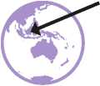
Conscient de la gravité de l’impact de la crise COVID-19 sur les droits et le bien-être des femmes ainsi que des filles handicapées, le ministère indonésien de l’Autonomisation des femmes et de la Protection de l’enfance, en consultation avec une ONG dirigée par des femmes handicapées, le Centre for Women, Disabilities, and Children Advocacy (SAPDA), a conçu un ensemble de directives à l’intention des autres acteurs gouvernementaux nationaux et locaux sur la manière de garantir que la riposte au COVID-19 inclut les femmes et les filles handicapées. Fondées sur les droits de l’homme, avec des références particulières à la CRPD et à la Convention sur l’élimination de toutes les formes de discrimination à l’égard des
femmes (CEDAW), ces directives reconnaissent que les femmes handicapées peuvent rencontrer davantage d’obstacles pour assurer leur santé et leur sécurité pendant la
crise du COVID-19, notamment ceux décrits ci-dessus. Les directives fournissent des
conseils concrets sur la manière d’aborder ces obstacles du présent et de l’avenir.
Le ministère de l’Émancipation des femmes et de la Protection de l’enfance et la SAPDA ont fourni des conseils sur une série de sujets :
- Prévenir l’infection par le COVID-19 : Les directives soulignent que les acteurs gouvernementaux doivent veiller à fournir des informations sur le COVID-19 dans des formats accessibles, former les prestataires de soins de santé sur la manière de garantir la continuité de services sûrs pour les femmes handicapées, y compris en ligne et en personne, que l’assistance sociale, y compris l’assistance relative aux besoins de base, doit être fournie aux femmes handicapées. De la sorte, elles n’auraient plus à prendre de risques inutiles. En outre, les réseaux de soutien entre pairs doivent être renforcés en faveur des femmes handicapées afin de les aider à soulager le stress, et que le soutien des employeurs, des éducateurs et de ceux qui fournissent des services aux femmes handicapées doit être maintenu afin de permettre aux femmes handicapées de participer en toute sécurité à la communauté.
18
- Autonomisation et participation : Les directives soulignent le fait que tous les processus de planification, de mise en œuvre et d’évaluation du COVID-19 doivent garantir l’égalité des chances pour les femmes handicapées d’être impliquées et que les OPD doivent être impliqués dans la collecte de données autour de la crise du COVID-19 ;

- Prévenir et combattre la violence : Les directives soulignent le fait qu’il existe un risque important de violence physique, psychologique ou sexuelle à l’encontre des femmes handicapées et d’exploitation de celles-ci, y compris de négligence de la part des membres de la famille, au cours de la période de COVID-19, et appellent les parties prenantes à identifier ces facteurs de risque, à garantir des options accessibles permettant de signaler la violence, à élaborer un guide de services pour les femmes handicapées qui sont victimes de violence et à optimiser un réseau d’aiguillage de prestataires de services formés pour travailler sur les impacts de la violence.
En ce qui concerne les DSSR en particulier, ces directives soulignent que les femmes handicapées sont aux prises à des obstacles qui les empêchent de satisfaire leurs besoins en matière de santé génésique, tant pendant qu’avant la pandémie. En particulier, les directives reconnaissent que certains produits de santé reproductive, y compris les serviettes hygiéniques et les contraceptifs, peuvent coûter trop cher en période de récession économique et devenir ainsi inaccessibles aux femmes handicapées. Les directives soulignent la nécessité de veiller à ce que des mesures spéciales soient prises en faveur du bien-être des femmes enceintes en situation de handicap pendant la crise du COVID-19.

Bonne pratique 2 :
Prévenir et combattre la violence basée sur le genre
En plus des activités des États visant à traiter le risque de violence basée sur le genre dans les plans de riposte au COVID-19 et les directives connexes, comme indiqué ci-dessus, de nombreuses organisations internationales, ONG et OPD ont mis en place de bonnes pratiques visant à documenter, à prévenir, à traiter et à fournir un soutien aux victimes de violences commises contre les femmes et les filles handicapées pendant la pandémie du COVID-19.
COUP DE PROJECTEUR : Fournir un soutien de pair à pair contre la violence aux femmes handicapées au Pakistan
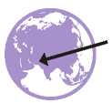
Au Pakistan, le National Forum for Women with Disabilities (NFWWD) a passé un contrat avec le Bureau national de l’UNFPA pour la mise en place d’un programme de soutien de pair à pair afin de faire face au risque accru de violence contre les femmes et les filles handicapées pendant la pandémie du COVID-19. Dans le cadre de ce projet, ils ont mené deux enquêtes, l’une auprès des femmes handicapées et l’autre auprès des prestataires de services, afin de se faire une idée de l’ampleur de la violence basée sur le genre et des actions menées pour y faire face. L’une des conclusions de cette enquête a révélé que les femmes handicapées ne se sentaient pas à l’aise pour parler des incidents de violence ou de harcèlement qui s’étaient produits chez elles pendant la pandémie de COVID-19, ce qui entraînait un stress psychologique.
19
À la suite de cette enquête, la NFWWD a lancé un programme de soutien
par les pairs afin de s’assurer que les femmes handicapées ont quelqu’un à
qui se confier et par lequel elles puissent demander de l’aide en cas de
violence ou d’autres problèmes qu’elles rencontrent pendant la pandémie
du COVID-19. La NFFWD a organisé une formation de sept jours réunissant dix femmes handicapées, consacrée à la fourniture d’un soutien par les pairs, comprenant une formation sur les droits dans le contexte de la violence, sur la manière d’identifier et de traiter la violence basée sur le genre, sur les problèmes affectant le plus les femmes handicapées et sur la manière de fournir un soutien. En décembre 2020, ces 10 femmes handicapées avaient mené plus de 200 sessions de soutien par les pairs avec des femmes handicapées, victimes de violence ou qui souhaitaient discuter des problèmes auxquels elles devaient faire face en raison de leur isolement à la maison avec leur famille pendant la pandémie du COVID-19.
Étant donné que ces séances se déroulent sur des plateformes virtuelles, la NFWWD a équipé les dix femmes handicapées assurant le soutien par les pairs d’ordinateurs portables et d’une connexion à Internet, ainsi que d’une formation sur les différentes plateformes virtuelles de communication. Les personnes en quête de soutien peuvent ensuite choisir la plateforme qui leur semble la plus simple d’utilisation. Pour ce faire, il faut encore que les femmes handicapées à la recherche d’un soutien aient au moins accès à un téléphone portable et à un endroit privé pour parler, ce qui n’est pas toujours le cas, et la NFWWD cherche à combler cette lacune dans la poursuite de la mise en œuvre de ce projet de soutien par les pairs.
Au Sri Lanka, le centre de formation spécialisée et de ressources sur le handicap de la Fédération des employeurs de Ceylan développe une application mobile appelée « Be Safe », destinée aux femmes handicapées nécessitant une assistance ou des soins urgents, notamment en matière de violence basée sur le genre. Ladite application contient des numéros d’urgence, des adresses et des coordonnées d’hôpitaux, des numéros de commissariats de police et des informations sur la manière de contacter les agents de développement des femmes (qui fournissent un soutien pour une série de services). Ces informations sont présentées dans des formats accessibles aux femmes handicapées, notamment un texte rédigé en langage clair, la possibilité d’agrandir le texte et d’agrandir l’écran, un texte et des images adaptés aux lecteurs d’écran et comportant une interprétation en langue des signes féminine, ainsi qu’une liste d’interprètes en langue des signes que les personnes peuvent contacter si elles ont besoin d’aide.
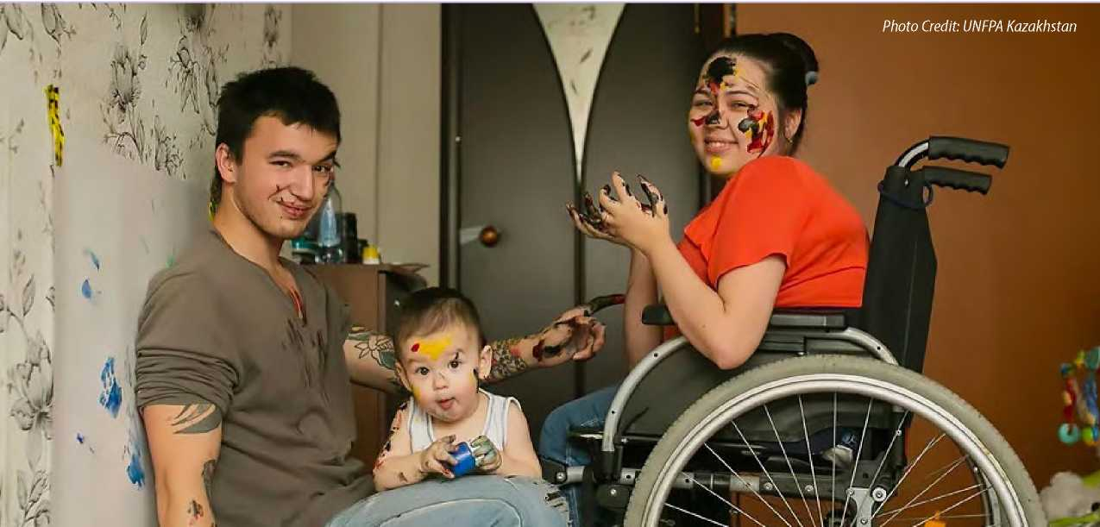
Au Kazakhstan, le bureau de pays de l’UNFPA a mené une évaluation rapide pour identifier les besoins des personnes handicapées pendant le confinement lié au COVID-19. Le résultat de l’évaluation des besoins a révélé que les personnes handicapées ignoraient leurs droits, notamment en ce qui concerne la violence basée sur le genre, ainsi que les services disponibles, tout en présentant des facteurs de risque accrus de violence. Par exemple, sur dix femmes interrogées, sept ignoraient où chercher de l’aide en cas de violence, tandis qu’un tiers des personnes interrogées ont déclaré que leurs relations avec les membres de leur famille s’étaient détériorées pendant le confinement lié au COVID-19. L’UNFPA-Kazakhstan, l’Association des femmes handicapées « Shyrak » et un organisme gouvernemental dénommé Commission nationale pour les femmes, la famille et la politique démographique ont utilisé les résultats obtenus pour enregistrer des vidéos sur la manière de prévenir le COVID-19 et de rechercher un soutien en cas de violence basée sur le genre. Ces vidéos comprennent des sous-titres et une interprétation en langue des signes. Les vidéos ont été distribuées par le biais des médias sociaux et diffusées à la télévision.²⁴ En outre, elles ont préparé et publié le livre To Women about Important Things: Your Reproductive Health and Reproductive Rights (initialement en Kazakh et en Russe), également publié en braille et sous format audio. Ce livre fournit des informations sur la SSR, la planification familiale, les droits reproductifs et les services accessibles.
20

COUP DE PROJECTEUR : Sensibilisation à la violence basée sur le genre à l’encontre des femmes présentant un handicap intellectuel ou des troubles du développement en Espagne pendant le COVID-19
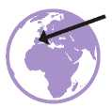
Plena Inclusion est une organisation de coordination destinée aux personnes présentant un handicap intellectuel ou des troubles du développement en Espagne, composée d’organisations opérant tant sur le plan régional que local. Prenant acte du
risque accru de violence pendant la pandémie du COVID-19, en particulier
pour les femmes présentant un handicap intellectuel ou des troubles du
développement, Plena Inclusion a lancé la campagne de médias sociaux
#VoyTapadaNoCallada (#MyMouthIsCoveredNotShut). Cette campagne a été
élaborée par le groupe de travail sur les femmes de Plena Inclusion, composé de 17 femmes présentant un handicap intellectuel ou des troubles du développement, originaires de nombreuses régions d’Espagne, et de leurs accompagnateurs, en collaboration avec les professionnels de la communication et de l’inclusion de genre de Plena Inclusion.
21
La campagne consistait en un filtre photo « masque facial » sur les médias sociaux sur lequel était inscrit le hashtag de la campagne, de sorte que les adeptes pouvaient partager un selfie en utilisant le filtre comme moyen de protester contre la violence basée sur le genre visant les femmes handicapées. Le 25 novembre 2020, à l’occasion de la Journée internationale pour l’élimination de la violence à l’égard des femmes, Plena Inclusion a organisé une manifestation virtuelle via Zoom et Facebook Live, afin de revendiquer le droit à une vie sans violence pour les femmes présentant un handicap intellectuel ou des troubles de développement. Au cours de la manifestation, en marge de la campagne #MyMouthIsCoveredNotShut, (j’ai la bouche couverte, mais je ne suis pas muselée) des femmes du groupe de travail « Plena Inclusion » ont publié une version facile à lire du document de synthèse sur la fin de la violence à l’égard des femmes handicapées, rédigé à l’origine par l’OPD espagnol des femmes handicapées, CERMI Mujeres. Le document met en évidence le lien entre la pandémie, l’isolement et la montée des violences basées sur le genre. La campagne #MyMouthIsCoveredNotShut avait engagé plus de 6 000 personnes sur les médias sociaux en décembre 2020.

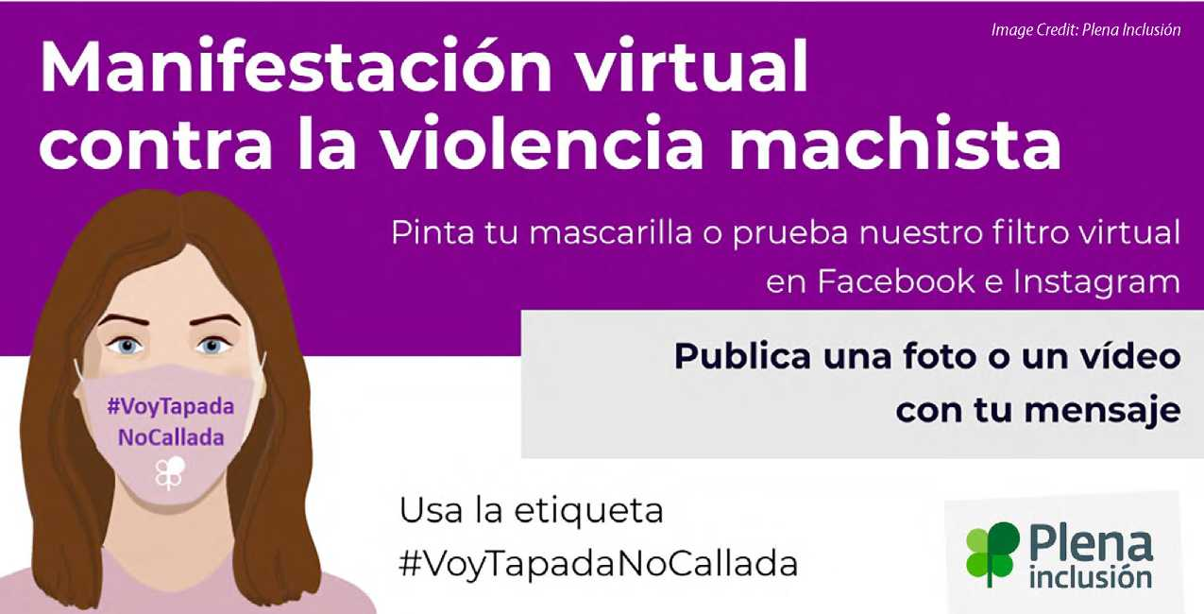

Bonne pratique 3 :
Répondre aux besoins fondamentaux des femmes et des filles handicapées

Plusieurs ONG, OPD et organisations internationales ont pris des mesures spéciales visant à appuyer la capacité des femmes et des filles handicapées à satisfaire leurs besoins fondamentaux en matière d’eau, d’assainissement, d’hygiène, de nourriture et de revenus pendant la crise du COVID-19. À titre d’exemple, au Malawi, le Conseil malawite pour les personnes handicapées, l’Union malawite des aveugles et l’Association nationale des sourds du Malawi ont lancé conjointement un projet de riposte au COVID-19 d’une durée de cinq mois afin de répondre aux besoins des personnes handicapées. Dans le cadre de ce projet, divers produits alimentaires de base tels que de la farine, du sucre et du sel ont été distribués, ainsi que des masques, du désinfectant pour les mains, des informations sur la prévention et la propagation du COVID-19 en braille ou en gros caractères, ainsi que des DVD contenant des informations en langue
des signes.

COUP DE PROJECTEUR : Une approche holistique visant à répondre aux besoins des femmes handicapées pendant la pandémie du COVID-19 au Kenya
This-Ability est une organisation dirigée par des femmes et consacrée aux femmes et aux filles handicapées au Kenya. Elle travaille sur quatre piliers stratégiques : le plaidoyer, les droits (droits économiques et DSSR), les normes sociales et la durabilité. Au titre de ces piliers, elle accorde la priorité à l’utilisation de la technologie comme moyen d’accroître son impact et de porter plus haut la voix des femmes handicapées. This-Ability est également un partenaire de mise en œuvre de l’UNFPA au Kenya, qui se consacre aux DSSR des femmes et des filles handicapées.
Selon This-Ability, la crise du COVID-19 a fortement affecté la vie et le bien-être des femmes handicapées au Kenya. En mars, au début de la crise, les personnes handicapées ne pouvaient pas accéder aux informations que le gouvernement fournissait sur la crise, il manquait une stratégie spécifique de soutien à la communauté des personnes handicapées, et les mesures de sécurité telles que la distanciation sociale et la désinfection ne reflétaient pas les réalités de la vie de la majorité des personnes handicapées, notamment en ce qui concerne les femmes et les filles handicapées. Les femmes handicapées avaient du mal à accéder aux programmes d’aide alimentaire, dont la demande était élevée et qui nécessitaient souvent des heures de queue avant l’obtention de l’aide, ce qui limitait leur capacité à répondre de manière indépendante à leurs besoins fondamentaux. En outre, les violences sexuelles se sont multipliées, conduisant les filles handicapées à subir des grossesses non désirées et amenant leurs familles à envisager de les stériliser comme une mesure de « protection » peu judicieuse.
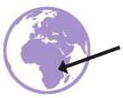
Afin de réagir à cette crise, This-Ability, en partenariat avec l’UNFPA, le Fonds mondial pour les femmes et le Fonds de développement des femmes africaines, a distribué une aide en nature aux femmes handicapées dans huit comtés du Kenya. Cet soutien en nature comprend des transferts d’argent liquide de 30 $ par mois, des dons de serviettes hygiéniques et des kits de dignité de l’UNFPA pour les filles handicapées (contenant du savon, des serviettes réutilisables, des sous-vêtements, une brosse à dents, du dentifrice et d’autres articles essentiels). Aux fins de la distribution de cet soutien, et pour assurer un soutien plus large aux femmes handicapées pendant la crise du COVID-19, This-Ability a établi un système avec deux points focaux
dans chacun des huit comtés. Ces points focaux sont des femmes handicapées qui
aident à identifier les personnes dans le besoin et assurent la liaison entre le
personnel de This-Ability et les femmes handicapées sur le terrain. Dès
décembre 2020, ce soutien en nature avait permis d’atteindre environ
300 femmes handicapées.
23
Par ailleurs, grâce à ses programmes de formation et à sa plateforme d’apprentissage en ligne, accessible, This-Ability a rassemblé des femmes handicapées pendant la crise du COVID-19 afin de continuer à apprendre sur des sujets importants, notamment la culture numérique, le genre, la narration d’histoires et la santé sexuelle et reproductive. This-Ability a également créé Paza Podcast, un espace de discussion sûr pour les femmes handicapées. En plus d’acquérir des compétences grâce à ces programmes, ces femmes handicapées nouent également entre elles des liens informels qui se sont avérés déterminants pendant la pandémie du COVID-19, dans la mesure où elles se fournissent mutuellement des réseaux informels de soutien. À titre d’exemple, un groupe WhatsApp créé dans le but de communiquer avec les femmes handicapées au sujet d’un programme de formation en marketing est également devenu une plateforme permettant à ces femmes de partager leurs expériences pendant la crise et de trouver des moyens de se soutenir mutuellement.
Enfin, This-Ability a créé une plateforme de collecte de données sur les femmes handicapées dans le pays en utilisant la technologie USSD (Unstructured Supplementary Service Data). S’appuyant sur le fait que 98 % des ménages kenyans ont accès à au moins un téléphone mobile ordinaire, This-Ability a entrepris des campagnes de mobilisation locales qui invitent les utilisateurs à remplir un court questionnaire, comprenant leur numéro d’identification national, leur genre ou leur identité de genre, leur handicap, leur âge et leur comté. Cette méthode permet à This-Ability et aux autres acteurs du Kenya d’avoir une idée plus précise de l’endroit où vivent les femmes handicapées et de la manière de les atteindre. Le système USSD est lié à un service de SMS en masse qui permet également à This-Ability d’atteindre les ménages par SMS afin de leur fournir un meilleur accès aux informations essentielles.

Certaines organisations ont également pris des mesures visant à garantir que des fonds soient disponibles auprès des organisations dirigées par des femmes et des filles handicapées, afin de répondre aux besoins de leurs communautés pendant la crise du COVID-19. À titre d’exemple, le Global Resilience Fund (GRF), un partenariat regroupant des bailleurs de fonds œuvrant pour la justice sociale, engagés à financer l’activisme des filles et des jeunes femmes pendant la crise du COVID-19, accorde de petites subventions à des organisations dirigées par de jeunes femmes et des filles. Le Fonds, qui a commencé ses activités en 2020, a pris à cœur l’inclusion du handicap dès sa création, en incluant dans ses rangs des partenaires qui sont des organisations travaillant à l’intersection du genre et du handicap et en sollicitant fréquemment leurs conseils et leur contribution. Dans la mise en œuvre de sa mission, le Fonds a également consenti des efforts particuliers afin que sa demande de subvention soit simple et accessible et que le processus de sélection des bénéficiaires soit inclusif, notamment en veillant à ce qu’une jeune femme handicapée fasse partie du jury de sélection. Le Fonds a également pris des mesures proactives visant à inciter les organisations dirigées par des filles et de jeunes femmes handicapées à soumettre des demandes de financement. En conséquence, au cours de ses deux séries de financement, le GRF a accordé plus de 30 subventions à des organisations du monde entier travaillant sur des questions ayant un impact sur l’intersection du genre et du handicap.²⁵
24

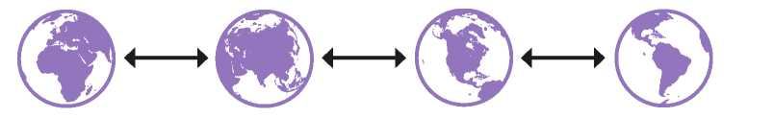

Les bonnes pratiques se sont également penchées sur les effets de la pandémie du COVID-19 sur la santé mentale et sociale des femmes ainsi que des filles handicapées. À titre d’exemple, en Amérique latine, un programme mené par l’organisation régionale de personnes handicapées et sans handicap, axé sur les jeunes, Movimiento Estamos Tod@s en Acción (META), et le bureau régional de l’UNFPA pour l’Amérique latine a cherché à répondre aux besoins fondamentaux des personnes handicapées en matière de soins auto-administrés et de protection contre le COVID-19. Grâce à des produits audiovisuels accessibles, des campagnes sur les médias sociaux et des documents faciles à lire en Espagnol, en Portugais et dans les langues des signes locales, l’initiative #TambiénEsCuidar (#TakeCareToo) visait à fournir des informations aux personnes handicapées sur la façon de prendre soin de leur santé mentale, d’écouter leur corps et de s’assurer qu’elles font des activités qu’elles aiment et qui les font se sentir bien, ainsi que des messages accessibles sur la prévention du COVID-19. La campagne a ciblé six pays touchés par la crise de COVID-19,
notamment l’Argentine, le Panama, l’Uruguay, le Brésil, le Nicaragua et le Costa Rica. Certains de ces supports ont atteint plus de 5 000 personnes sur Facebook et d’autres plateformes de médias sociaux, garantissant ainsi qu’un large éventail de personnes recevait des messages sur les soins auto-administrés et la satisfaction de leurs besoins humains fondamentaux pendant la pandémie du COVID-19.
25

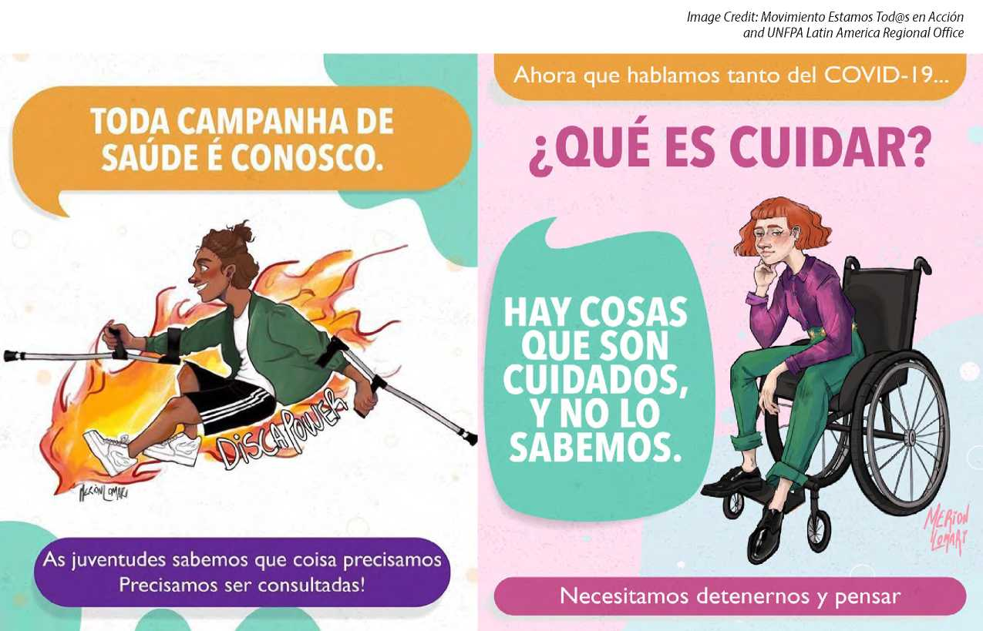

BONNES PRATIQUES EN FAVEUR DE L’OBJECTIF 3 :
Efforts à long terme visant à assurer des DSSR aux femmes et aux filles handicapees pendant la pandémie du COVID-19 et au-delà
Bien que le COVID-19 ait créé des obstacles propres à l’accès des femmes et des filles handicapées à la SSR, nombre de ces obstacles sont le résultat de systèmes antérieurs à la COVID qui n’ont pas réussi à garantir les DSSR. Il s’agit notamment des lacunes du cadre juridique relatif à la SSR et aux droits des personnes handicapées ; des obstacles liés à la disponibilité, à l’accessibilité, à l’acceptabilité et à la qualité des informations, des biens et des services de SSR au niveau des programmes et des établissements ; de la discrimination, de la stigmatisation, des stéréotypes et des tabous culturels dans les communautés et parmi les travailleurs de la santé concernant le handicap, y compris la sexualité et la capacité à devenir parent des personnes handicapées ; ainsi que des lacunes liées à la collecte systématique de données sur la participation et l’inclusion des femmes et des filles handicapées dans les politiques et les programmes relatifs aux DSSR.²⁶ Afin de garantir une SSR réellement inclusive, adaptée et fondée sur les droits pour les personnes handicapées et de se préparer aux prochaines crises, les parties prenantes doivent s’attaquer à ces problèmes systémiques dans le cadre de leurs efforts de relèvement post-COVID-19.
Les bonnes pratiques dans ce contexte comprennent des mesures visant à renforcer la mise en œuvre de la CRPD et d’autres traités relatifs aux droits de l’homme, la formation en matière de SSR afin de fournir aux personnes handicapées des soins respectueux de leurs droits, ainsi que l’habilitation des femmes et des filles handicapées à contribuer à l’élaboration, à la mise en œuvre et au suivi des programmes de SSR. Nombre des bonnes pratiques décrites ci-dessus, bien qu’élaborées dans le but de répondre particulièrement à la pandémie de COVID-19, jettent également les bases de la concrétisation des DSSR à long terme. Cette section décrit brièvement les pratiques supplémentaires entreprises par les États, ainsi que par les ONG et les OPD, pendant la pandémie du COVID-19 afin de s’assurer que les DSSR sont respectés, protégés et exercés pour les personnes handicapées pendant la crise du COVID-19 et au-delà.

Bonne pratique 1 :

Créer un environnement juridique et politique favorable aux DSSR pour les personnes handicapées

Bonne pratique 2 :
Développer, mettre en œuvre et suivre des programmes de SSR

27
La pièce manquante : S’attaquer aux obstacles
comportementaux aux DSSR

Les femmes et les filles handicapées font également face à la stigmatisation, aux stéréotypes et à la discrimination intersectionnelle fondée sur le genre et le handicap en ce qui concerne leur SSR et leur capacité à exercer leur autonomie corporelle. Nous n’avons pas été en mesure de recenser les politiques ou les programmes adoptés pendant la pandémie du COVID-19 qui s’attaquent particulièrement à ces obstacles comportementaux aux DSSR. Toutefois, les États, les organisations internationales et les ONG doivent absolument s’attaquer à ces obstacles comportementaux dans le cadre de leur relèvement post-COVID-19, dans leur réaction aux crises futures et dans leurs efforts à long terme pour respecter, protéger et réaliser les DSSR des personnes handicapées.

Bonne pratique 1 :
Créer un environnement juridique et politique favorable aux DSSR pour les personnes handicapées
Certains États ont encore réalisé des progrès en matière de reconnaissance et de garantie des droits des femmes et des filles handicapées pendant la pandémie du COVID-19. À titre d’exemple, en 2020, Sainte-Lucie a ratifié la CRPD et son Protocole facultatif, tandis que le Liechtenstein a signé la CRPD, une première étape vers la ratification et l’intégration dans les lois et les politiques nationales. Ce qui porte le nombre total de ratifications de la CRPD à 182 et du Protocole facultatif à 97. D’autres États ont pris des mesures au cours de la pandémie du COVID-19 visant à adopter des lois et des politiques qui permettent de garantir le respect, la protection et l’exercice des droits de toutes les personnes handicapées tels qu’ils sont énumérés dans la CRPD et d’autres traités relatifs aux droits de l’homme, y compris leurs DSSR.
COUP DE PROJECTEUR : Adoption d’une législation pendant la pandémie du COVID-19 en vue de garantir les droits des personnes handicapées et l’application de la CRPD au Pakistan
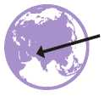
En janvier 2020, le Parlement pakistanais a adopté un projet de loi visant à « promouvoir, protéger et assurer efficacement les droits et l’inclusion des personnes handicapées dans les communautés » et à « mettre en place [un] cadre juridique et institutionnel visant à protéger les droits des personnes handicapées en général et des femmes, des enfants et des personnes âgées en particulier, conformément à la Convention des Nations Unies relative aux droits des personnes handicapées, ainsi qu’aux traités et aux conventions supplémentaires relatifs aux droits de l’homme auxquels le Pakistan est signataire. »²⁷
Cette loi fait particulièrement référence aux droits des femmes, des enfants et des
personnes transgenres en situation de handicap et s’attaque à bon nombre des
obstacles que rencontrent ces personnes pour faire valoir leurs droits, y compris les droits liés à la SSR. En particulier :
28
- La loi dispose que des mesures spéciales doivent être prises afin de garantir que les femmes, les enfants, les personnes âgées et les transgenres en situation de handicap bénéficient de la pleine protection de la loi pour jouir de leurs droits, et que le gouvernement et le secteur privé doivent prendre les mesures nécessaires en vue d’assurer leur développement, leur avancement et leur autonomisation. (§ 6).
- En ce qui concerne les droits reproductifs en particulier, la loi dispose que le gouvernement « doit fournir des services gratuits en matière de santé reproductive, notamment aux femmes handicapées » (§ 14[5]), interdit la stérilisation forcée (§ 14[4]), et prévoit des mesures de protection pour l’exercice de la capacité juridique pour toutes les personnes handicapées (§ 5[2]).
- En ce qui concerne le droit à la protection contre la violence, y compris la violence basée sur le genre, la loi assimile les blessures physiques contre les personnes handicapées à un crime grave et prévoit des refuges gratuits pour les victimes de violence ainsi qu’une aide juridique gratuite pour les survivants. Elle impose également une enquête immédiate sur les allégations de violence à l’encontre des personnes handicapées (§ 8).
- En ce qui concerne les situations de risque et de crise, la loi dispose que les personnes handicapées doivent constituer une « priorité absolue » et bénéficier d’une protection ainsi que d’une sécurité (§ 20).
Le Parlement a constitué une commission spéciale sur les droits des personnes handicapées pour superviser la mise en œuvre de cette loi. Cette commission travaille en collaboration avec des organisations de personnes handicapées, notamment celles qui sont dirigées par des femmes handicapées et qui promeuvent les droits à l’intersection du genre et du handicap.

Bonne pratique 2 :
Développer, mettre en œuvre et suivre des programmes de SSR
Les États, les ONG et les organisations internationales ont également pris des mesures pendant la crise du COVID-19 visant à surmonter les obstacles à l’inclusion du handicap dans les services de SSR. En 2020, le bureau de pays de l’UNFPA en Équateur a travaillé avec l’organisme gouvernemental CONADIS, à l’élaboration d’un programme de SSR intégrant le handicap qui se poursuivra au-delà de la crise du COVID-19. Ce programme a impliqué les personnes handicapées elles-mêmes (en particulier les femmes et les filles) depuis sa conception jusqu’à sa mise en œuvre.
Le projet a publié un ensemble de conseils sur la santé et sur les DSSR à l’intention des jeunes en situation de handicap en Équateur, également disponibles en langue des signes. Ce guide aborde la discrimination à laquelle font face les jeunes en situation de handicap lorsqu’elles accèdent aux services de SSR et fournit des informations sur les lois et les politiques afin de doter les jeunes en situation de handicap des moyens de défendre leurs droits dans ce contexte.
29
En outre, comme indiqué ci-dessus, le programme mis en place au Tadjikistan en vue de fournir des services de SSR accessibles aux personnes handicapées pendant la pandémie du COVID-19 a également inclus une formation des prestataires de soins de santé sur les droits des personnes handicapées et sur la manière de leur fournir des soins de qualité. Une telle formation aide à surmonter les stéréotypes sur les personnes handicapées et les autres obstacles comportementaux à leurs DSSR, tant pendant la pandémie qu’à long terme.
En Amérique latine, le Bureau régional de l’UNFPA pour l’Amérique latine et les Caraïbes et RIADIS, une organisation régionale de personnes handicapées en Amérique latine, ont également collaboré au lancement d’un cours régional accessible visant à renforcer les connaissances des femmes handicapées en matière de DSSR et de violence basée sur le genre, et à encourager leur plaidoyer tant sur le plan local, national que régional. L’objectif de ce cours consiste à renforcer les connaissances et les capacités des participants en matière de droits de l’homme et à les doter des outils nécessaires pour partager ces connaissances avec leurs organisations, leurs familles, leurs communautés et leurs gouvernements. Dans le cadre d’un cours de 6 semaines, 160 femmes handicapées de toute la région se familiarisent avec le développement personnel des femmes handicapées, les conventions et les traités internationaux relatifs aux droits de l’homme, la violence basée sur le genre ainsi que les droits en matière de santé sexuelle et reproductive. Le cours vise également à mettre en relation les femmes handicapées de la région afin de partager des informations et de mieux coordonner les actions.
30

Conclusions
Les bonnes pratiques décrites ci-dessus constituent un instantané des activités menées à travers le monde dans le but de garantir les droits et le bien-être des femmes ainsi que des filles handicapées pendant la pandémie du COVID-19 et au-delà. Ces pratiques aident les femmes et les filles handicapées à accéder aux services, aux biens et aux informations liés à la SSR dont elles ont besoin, leur permettent de vivre sans violence et de satisfaire leurs besoins fondamentaux, et garantissent de même leur participation aux efforts visant à résoudre les problèmes qui les touchent le plus. Ces pratiques sont variées et adaptées aux circonstances des régions, des pays et des localités où elles ont été mises en œuvre. Nous espérons que les programmes, les lois et les politiques figurant dans le présent Compendium, par leur diversité régionale et en matière de handicap, serviront d’inspiration pour le développement d’autres bonnes pratiques adaptées à la situation des femmes et des filles handicapées.
Plus d’informations sur la garantie d’une SSR fondée sur les droits pour les personnes handicapées

En 2018, l’UNFPA et WEI, avec le soutien de l’Agence espagnole de coopération internationale pour le développement (AECID) par le biais du projet « We Decide », ont publié Femmes et jeunes en situation de handicap : Directives pour la fourniture de services fondés sur les droits et tenant compte de la dimension de genre pour lutter contre la violence basée sur le genre ainsi que des droits en matière de santé sexuelle et reproductive (les Directives UNFPA-WEI). Les Directives UNFPA-WEI fournissent des conseils pratiques permettant de rendre les services de SSR et de lutte contre la violence basée sur le genre plus inclusifs et plus accessibles aux femmes et aux jeunes atteints de divers handicaps, mais aussi de cibler les actions destinées à répondre aux besoins propres aux personnes handicapées dans tous les contextes, y compris les urgences humanitaires. Les Directives UNFPA-WEI fournissent de plus amples informations sur la manière de garantir les droits des femmes et des jeunes en situation de handicap pendant les urgences humanitaires et les situations de crise de même qu’en dehors de ces dernières, ce qui, avec ce Compendium, peut contribuer à informer le développement de pratiques pour garantir et permettre la SSR des femmes et des filles handicapées.

En réponse à la pandémie du COVID-19 précisément, l’UNFPA et WEI se sont inspirés des Directives pour élaborer la Liste de contrôle COVID-19, genre et handicap : Garantir une santé sexuelle et reproductive fondée sur les droits de l’homme pour les femmes, les filles et les personnes non conformes au genre en situation de handicap pendant la pandémie du COVID-19 (liste de contrôle). Cette liste de contrôle, élaborée avec le soutien du Fonds fiduciaire multi-partenaires du Partenariat des Nations Unies pour les droits des personnes handicapées (MPTF-UNPRPD) par le biais d’un programme conjoint, fournit des recommandations concrètes aux États, aux prestataires de soins de santé et à d’autres acteurs sur les mesures à prendre afin de garantir le respect, la protection et l’exercice des DSSR pour les personnes handicapées pendant cette crise et au-delà.
31

Notes finALES

- Organisation mondiale de la santé et Banque mondiale, Rapport mondial sur le handicap 28 (2011).

- Voir, p. ex., UNFPA, COVID-19 : Messages clés pour les personnes handicapées (2020), https://www.unfpa.org/sites/default/files/resource-pdf/UF_COVID_infographic.pdf ; Women Enabled International, COVID-19 à l’intersection du genre et du handicap : Résultats d’une enquête mondiale (mai 2020), https://womenenabled.org/blog/covid-19-survey-findings/.

- Voir, p. ex., Comité des droits économiques, sociaux et culturels (Comité ESCR), Observation générale n° 22 sur le droit à la santé sexuelle et reproductive, Doc. ONU E/C.12/GC/22 (2016) [ci-après Comité ESCR, Observation générale n° 22] ; Comité pour l’élimination de la discrimination à l’égard des femmes (Comité CEDAW), Recommandation générale n° 24 : Article 12 de la Convention (femmes et santé), Doc. ONU CEDAW/C/GC/24 (1999) [ci-après Comité CEDAW, Recommandation générale n° 24] ; Comité de la Convention des droits des personnes handicapées (Comité CRPD), Observation générale n° 3 (2016) sur les femmes et les filles handicapées, Doc. ONU CRPD/C/GC/3 (2016) [ci-après Comité CRPD, Observation générale n° 3] ; Rapporteur spécial sur les droits des personnes handicapées, Droits en matière de santé sexuelle et reproductive des filles et des jeunes femmes handicapées, Doc. ONU A/72/133 (2017).
32
- Convention relative aux droits des personnes handicapées, adoptée le 13 déc. 2006, Art. 11, 16, 23 et 25, Rés. A.G. A/RES/61/106, DOAG ONU, 61e Sess., Doc. ONU A/61/611 (entrée en vigueur le 3 mai 2008) [ci-après CRPD] ; Convention sur l’élimination de toutes les formes de discrimination à l’égard des femmes, adoptée le 18 décembre 1979, Art. 1, 2, 12 et 16(e), Rés. A.G. 34/180, DOAG ONU, 34e Sess., No Supp. 46, à 193, Doc. ONU A/34/46, R.T.N.U. 13 (entrée en vigueur le 3 septembre 1981) ; Programme d’action de la Conférence internationale sur la population et le développement, Le Caire, Égypte, 5-13 sept. 1994, Sec. 6.30-33 et 7 ; Doc. ONU A/CONF.171/13/Rev.1 (1995).

- UNPRPD, UNFPA et Women Enabled International, L’impact de la COVID-19 sur les femmes et les filles handicapées : Une évaluation globale et des études de cas sur les droits en matière de santé sexuelle et reproductive, la violence basée sur le genre et les droits connexes (2021), https://womenenabled.org/wei-unfpa/UNPRPD%2C%20UNFPA%2C%20WEI%20-%20The%20Impact%20of%20COVID-19%20on%20Women%20and%20Girls%20with%20Disabilities.pdf [ci-après UNPRPD, UNFPA et WEI, Évaluation de l’impact du COVID-19].

- Id.

- Comité CRPD, Observation générale n° 3, supra note 3.

- UNPRPD, UNFPA et WEI, Évaluation de l’impact du COVID-19, supra note 5.

- Voir, p. ex., Id.
- Voir, p. ex., UNFPA ET WOMEN ENABLED INTERNATIONAL, Femmes et jeunes en situation de handicap : Directives pour la fourniture de services fondés sur les droits et tenant compte de la dimension de genre pour lutter contre la violence basée sur le genre ainsi que des droits en matière de santé sexuelle et reproductive (2018), https://womenenabled.org/wei-unfpa-guidelines.html ; Comité permanent interorganisations (CPI), Inclusion des personnes handicapées dans l’action humanitaire (2019), https://interagencystandingcommittee.org/iasc-task-team-inclusion-persons-disabilities-humanitarian-action/documents/iasc-guidelines.

- CRPD, supra note 4, Art. 1.

- Les organisations partenaires sont CIMUNIDIS (Chili), Disabled Women in Africa, HYPE Sri Lanka, META (Amérique latine), My Life, My Choice (Royaume-Uni), National Forum for Women with Disabilities (Pakistan), Shanta Memorial Rehabilitation Centre (Inde) et Special Olympics (Europe de l’Est et Asie centrale). Des résultats d’enquêtes écrites ont également été recueillis dans la région arabe ainsi qu’en Afrique occidentale et centrale.

- CRPD, supra note 4, Art. 25 ; Comité ESCR, Observation générale n° 22, supra note 3 ; Comité CEDAW, Observation générale n° 24, supra note 3.

- Voir, p. ex., Comité ESCR, Observations générales N° 14 : Le droit au meilleur état de santé possible (art. 12), (22e sess., 2000), dans Compilation des observations générales et des recommandations générales adoptées par les organes créés en vertu d’instruments relatifs aux droits de l’homme, Doc. ONU HRI/GEN/1/Rev.9 (Vol. I).

- Id.
33
- Royal College of Obstetricians and Gynaecologists, « Coronavirus (COVID-19) – Information for women requiring abortion, » https://www.rcog.org.uk/en/guidelines-research-services/guidelines/coronavirus-abortion/information-for-women/ ; Suyin Haynes, « U.K. Government Changes Regulations on Abortion Pills During the Coronavirus Outbreak, » TIME, 30 mars 2020, https://time.com/5812433/abortion-coronavirus-outbreak-uk/.

- Département de la santé de l’État de New York, « Pregnancy and COVID-19 Resources for Health Care Providers » (21 mars 2020), https://coronavirus.health.ny.gov/system/files/documents/2020/03/covid-19pregnancyguidanceforproviders3.21.20.pdf.

- Christina Caron et Katie Van Syckle, « Some Pregnant Women in New York City Will Have to Deliver Babies Alone, » N.Y. Times, 24 mars 2020, https://www.nytimes.com/2020/03/24/parenting/coronavirus-labor-birth.html.

- État de New York, Executive Order No 2012.12: Continuing Temporary Suspension and Modification of Laws Relating to the Disaster Emergency (28 mars 2020), https://www.governor.ny.gov/news/no-20212-continuing-temporary-suspension-and-modification-laws-relating-disaster-emergency.

- UNPRPD, UNFPA et WEI, Évaluation de l’impact du COVID-19, supra note 5.

- UNFPA, Communiqué de presse : « Including the excluded during COVID-19, » 23 sept. 2020, https://bangladesh.unfpa.org/en/news/including-excluded-amidst-covid-19.
- Comité ESCR, Observation générale n° 22, supra note 3.

- Le texte intégral du « Plan national de préparation et de riposte au COVID-19 » du Malawi est disponible sur https://covidlawlab.org/wp-content/uploads/2020/06/Malawi_National-COVID-19-Preparedness-and-Response-Plan_Final_08-04-2020_.pdf.

- Ces Vidéos sont répertoriées ci-après : Prévention de la violence pendant la quarantaine, https://www.youtube.com/watch?v=KMiAJ_IWTO8&feature=youtu.be ; Prévention du coronavirus chez les personnes handicapées ; https://www.youtube.com/watch?v=PJ4ZO7t-_zs&feature=youtu.be ; Protocole pour sortir – Actions contre le COVID-19, https://www.youtube.com/watch?v=4NdZViFSmmQ&feature=youtu.be ; Protocole pour rentrer chez soi – Actions contre le COVID-19, https://www.youtube.com/watch?v=d6fdA48oaPA&feature=youtu.be ; Protocole pour les personnes vivant avec des groupes à haut risque, https://www.youtube.com/watch?v=UKcJ9to7Mlc&feature=youtu.be.

- Pour plus d’informations sur l’approche du Global Resilience Fund en matière d’accessibilité et d’inclusion, voir https://www.alliancemagazine.org/blog/making-funding-process-accessible-gloabl-resilience-fund-reflects/.

- Comité CRPD, Observation générale n° 3, supra note 3.

- Le texte intégral de la loi pakistanaise sur les droits des personnes handicapées, telle qu’adoptée par l’Assemblée nationale, est disponible à l’adresse http://www.na.gov.pk/uploads/documents/1578658292_632.pdf.

34

